带通信号取样定理
一个连续带通信号受限于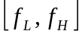，其信号带宽为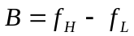，且有
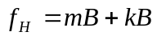 （1）
其中，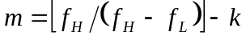，为不超过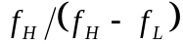的最大正整数，由此可知，必有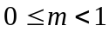。
则最低不失真取样频率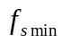为
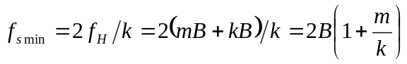 （2）
证明：
取样不失真的基本要求是样值序列的频谱各个谱块不重叠。这样就可以采用带通滤波器恢复原来的带通信号。可见从频域分析，证明直观、清晰。
以下，分两步来证明。
（1）先证明当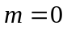时的情况。由公式（1）和（2），有
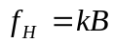
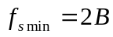 （3）
分析一个带通信号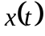，其频谱为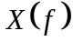，如图1所示。
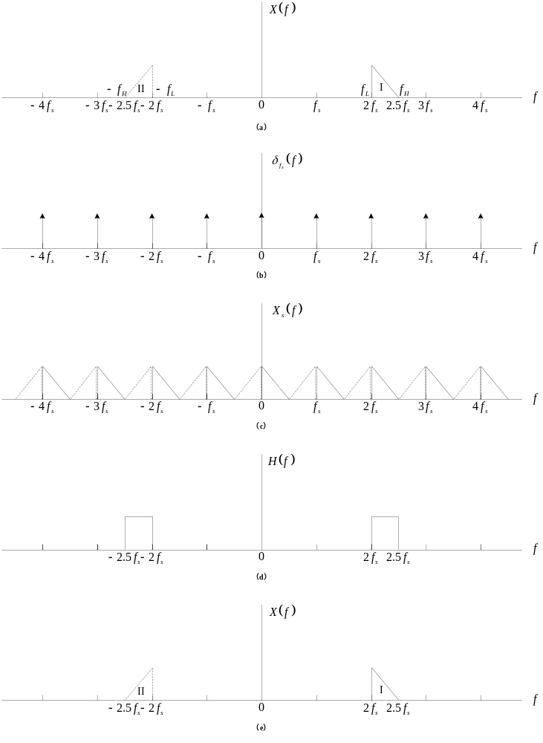
图1 带通信号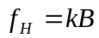时的频谱图
其中图（a）表示的带通信号频谱，其特点是最高频率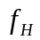为带宽的整数倍，这里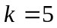，图（b）表示采用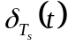对带通信号取样，而取样频率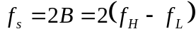，其中的频谱为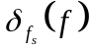。图（c）表示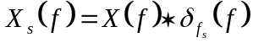，其中实线表示频谱I，虚线部分表示频谱II，由图可见，在这种情况下恰好使得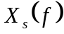中的I、II频谱不重叠。图（d）表示一个理想带通滤波器特性。图（e）表示经过理想带通滤波器后恢复的原始连续带通信号的频谱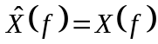。
由图可见，若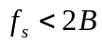，则在中的I、II频谱势必重叠，因而产生混叠现象。这说明带通信号的取样频率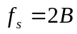是最低取样频率。若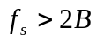，在理论上看是不必要的，但在实际上由于理想带通滤波器是不可能实现的，因此必须要留有一定的富余频带。
（2）再分析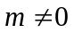的一般情况，这时，可适当降低最低频率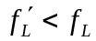，显然它使信号带宽相应适当增大，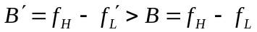，并使它们仍满足公式（3）：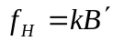。
再由公式（1）
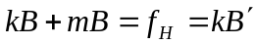
可求得
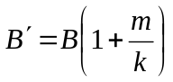 （4）
由于与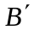满足整倍数关系，则可利用公式（3）的结论，将公式（4）代入（3）中，得
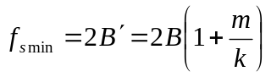 （5）
定理得证。

